ТОННЕЛЬ ДЛЯ СОБАК
Внешний вид изделия:
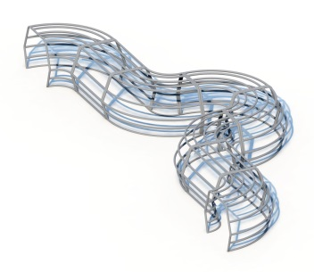
Габаритные размеры (ДхШхВ): 7000х2500х750 мм
Срок гарантии завода: 12 месяцев
Ссылка на сайт: https://lastochka-lip.com/catalog/tunnel-dlya-sobak/

Комплектация: секция тоннеля -8шт

Каркас — изготовлен из стальных труб круглого сечения (диаметр — 33,5 мм, толщина стенки — 2,8 мм). Дуги сформированы по проектному радиусу изгиба и объединены поперечными стяжками для обеспечения пространственной жёсткости. Все сварные соединения прошли зачистку, кромки элементов скруглены — это исключает наличие острых выступов и заусенцев, повышая безопасность эксплуатации. Модульная сборка секций реализована на болтовом крепёже: используются болты М10 с гайками, оснащёнными стопорным кольцом для предотвращения самопроизвольного откручивания под вибрационной нагрузкой. Каркас монтируется с заглублением в бетон на 500–600 мм, что обеспечивает устойчивость конструкции при динамических воздействиях (в том числе при прохождении собак).
Все металлические детали предварительно прошли механическую очистку, а именно пескоструйную обработку для удаления ржавчины, окалины и создания шероховатости (профиля), что улучшает адгезию, и покрыты двумя слоями порошковой окраски: первый слой с содержанием цинка, второй слой цветной покрывной.
Конструкция соответствует требованиям ГОСТ Р 52301‑2013 (безопасность оборудования для общественных пространств).

